Mengen und Zahlen vergleichen ZR20 – zwei Niveaustufen
Digitale Unterrichtsidee – Mengen und Zahlen vergleichen im Zahlenraum bis 20
Plattform: Worksheet Go! – Digitale Ergänzung zum Worksheet Crafter für Tablet und Whiteboard.
Zugehörige Dateien / Zugang
Die Unterrichtsidee liegt in zwei Niveaustufen vor und kann dadurch besonders gut differenziert eingesetzt werden.
• Niveaustufe 1 – Code: stelle-folge-insel
• Niveaustufe 2 – Code: mitte-karte-abflug
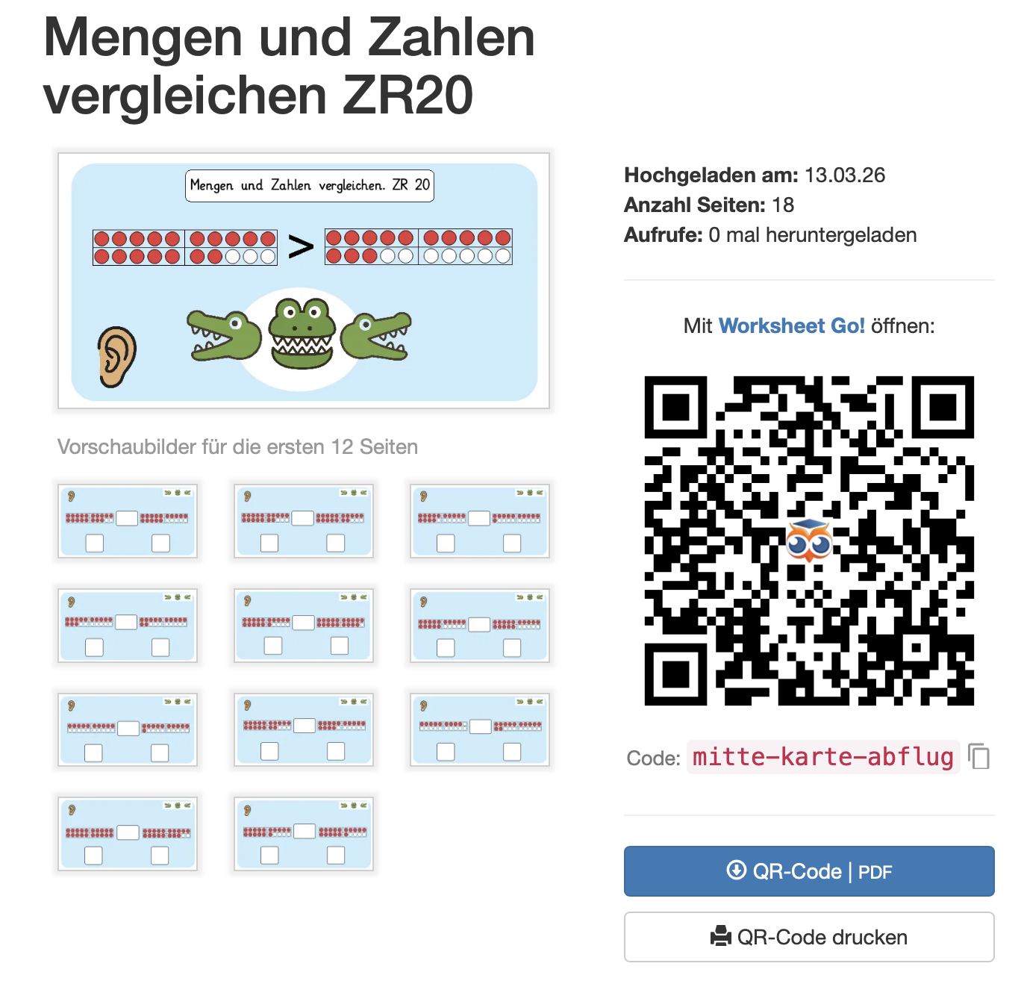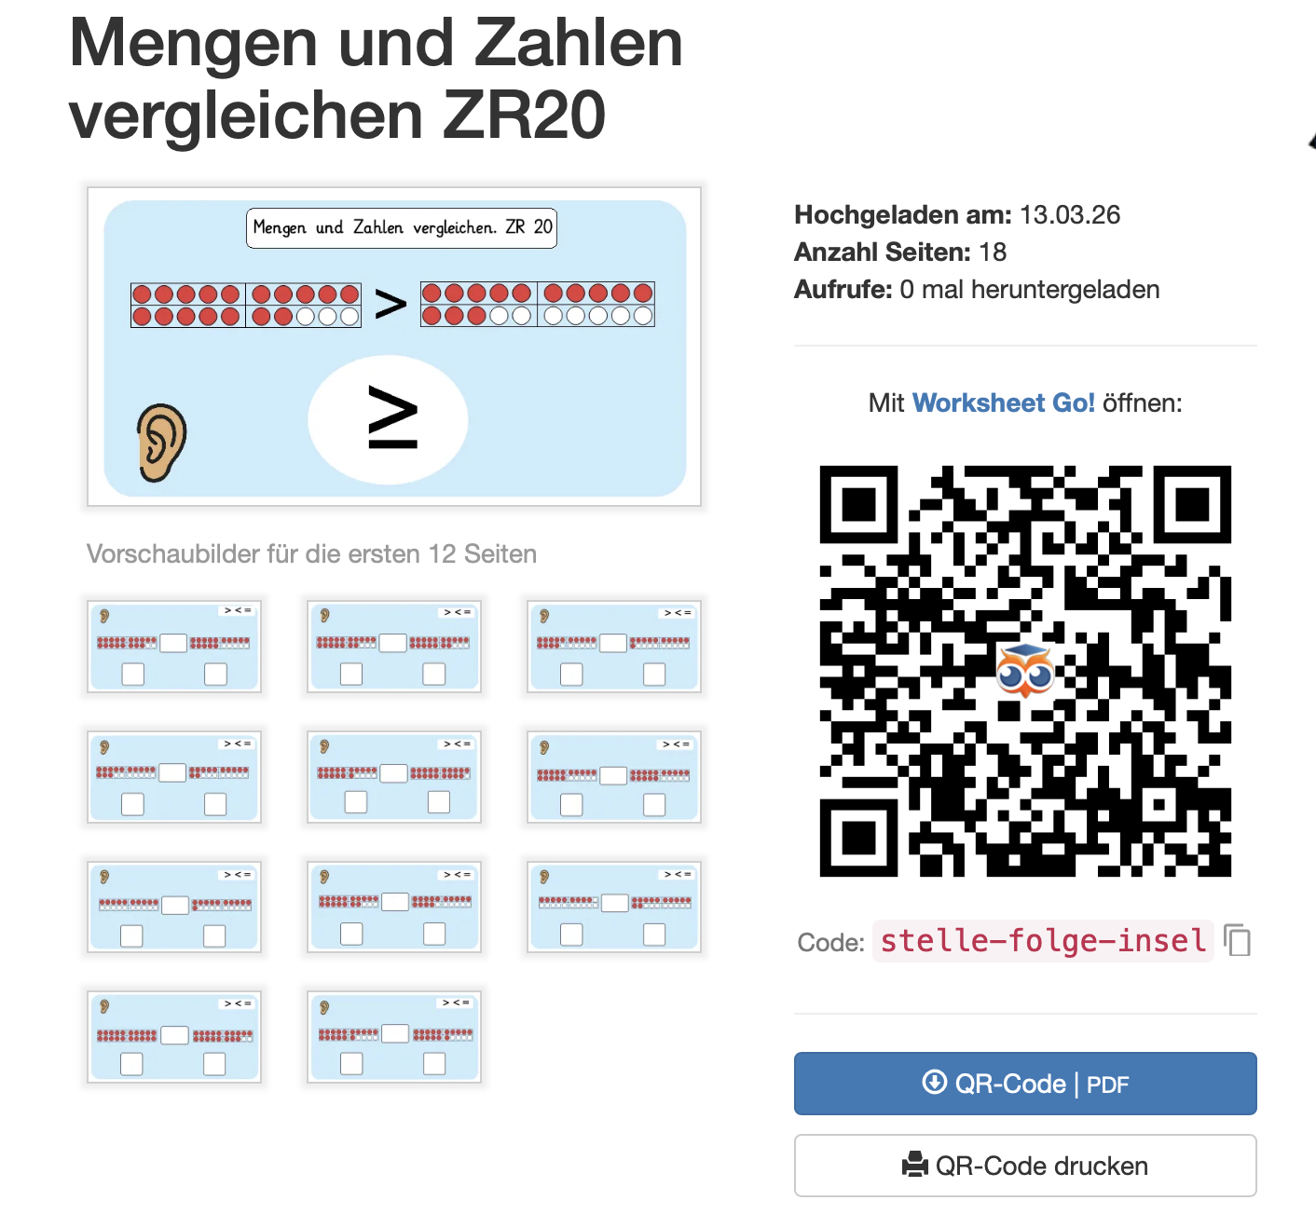

Didaktische Einordnung
Das digitale Arbeitsblatt „Mengen und Zahlen vergleichen ZR20“ fördert grundlegende mathematische Kompetenzen im Bereich des Mengenverständnisses und des Zahlenvergleichs im Zahlenraum bis 20. Die Schülerinnen und Schüler vergleichen Mengen, ordnen mathematische Vergleichszeichen zu und setzen sich mit den Beziehungen „größer als“, „kleiner als“ und „gleich“ auseinander. Durch die zwei unterschiedlichen Niveaustufen kann das Material gezielt an den individuellen Lernstand angepasst und differenziert im Unterricht eingesetzt werden.

Einordnung in den Medienkompetenzrahmen NRW
1. Bedienen und Anwenden:
- Die Schülerinnen und Schüler nutzen digitale Endgeräte zur Bearbeitung mathematischer Lernaufgaben.

Lehrplanbezug (NRW)
Förderschule mit dem Förderschwerpunkt Geistige Entwicklung / Grundschule
Lernbereiche: Mathematik / Wahrnehmung und Kognition

Kompetenzerwartungen
- Mengen im Zahlenraum bis 20 erfassen und vergleichen
- Zahlen und strukturierte Mengenbilder in Beziehung setzen
- Vergleichszeichen (>, <, =) anwenden
- Digitale Lernangebote selbstständig nutzen

Beschreibung der Aufgabe
Die Schülerinnen und Schüler vergleichen strukturierte Mengenbilder und ordnen das passende Vergleichszeichen zu. Je nach Niveaustufe arbeiten sie mit unterschiedlich starker visueller Unterstützung. Die Aufgaben können einzeln am Tablet, in Partnerarbeit oder gemeinsam am Smartboard bearbeitet werden. Die digitale Umsetzung ermöglicht eine motivierende, anschauliche und differenzierte Förderung mathematischer Grundvorstellungen.

Hinweis zur Differenzierung
Die beiden Worksheet-Go!-Dateien enthalten das gleiche inhaltliche Lernziel, unterscheiden sich jedoch im Anforderungsniveau und in der visuellen Unterstützung. Dadurch eignet sich das Material besonders für binnendifferenzierten Unterricht, für inklusive Lerngruppen sowie für den Einsatz in der Förderschule.

